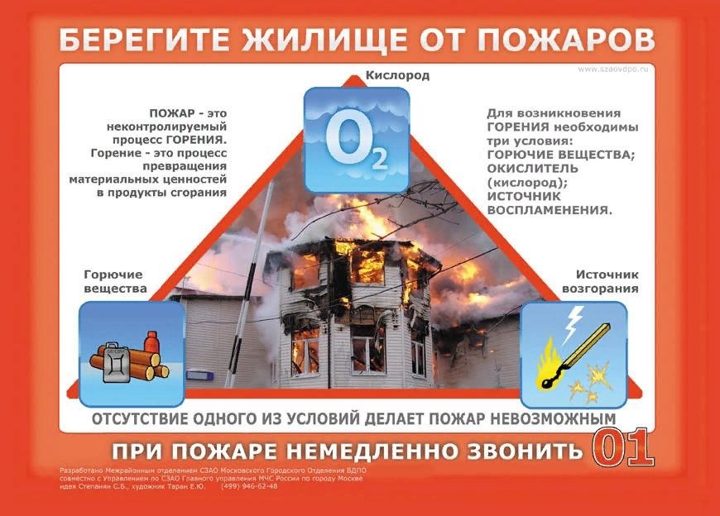
Ежегодно около 80% всех пожаров происходит в жилых домах. Имуществу граждан причиняется невосполнимый ущерб. Нередко пожары в квартирах приводят к гибели людей.
За первую неделю сентября на территории Иркутской области произошло 57 пожаров, 36 из них – в жилом секторе. На пожарах погибли два человека, ещё двое получили травмы.
По оперативным данным ГУ МЧС России по Иркутской области, самыми распространёнными причинами пожаров остаются неосторожное обращение с огнём (23 пожара) и электротехнические причины (23 пожара). Шесть возгораний случилось из-за нарушения правил пожарной безопасности при использовании печного отопления и неисправности печей. Зарегистрировано пять случаев поджога.
Государственные инспекторы по пожарному надзору отмечают, что с наступлением осени всегда увеличивается число пожаров, причиной которых является неисправность печного отопления или нарушение правил пожарной безопасности при топке печей. Ремонт печного отопления необходимо доверять только специалисту.
ОГКУ «ПСС Иркутской области» призывает быть осторожными и соблюдать элементарные правила безопасного поведения.
- не перегружайте электросеть и не оставляйте без присмотра включенные электроприборы. Следите за их исправностью.
- позаботьтесь и о безопасности своих детей. Как можно чаще напоминайте им об опасности игр с огнём. Научите детей правильно пользоваться бытовыми электроприборами.
– не оставляйте без присмотра детей, особенно малышей!
При пожаре немедленно звоните по телефону «101» или «112».
Помните, Вы, взрослые, несете ответственность не только за свою, но и за жизнь других людей!

Инструктор ОГКУ «ПСС Иркутской области»
ПЧ №115 с. Тулюшка
Е.Г. Степанюк

